離島民政事務處
香港中環統一碼頭道38號
海港政府大樓20樓
民政事務專員
李炳威先生
日期：6Dec2013

有關新渡輪未夠時間拉閘拒載

在下於本年11月30日擬乘新渡輪的11:00pm航班返回長洲，在10:56到達香港5號碼頭，當時已見碼頭內外有數十人聚集；再步行至快船售票處時，不料售票處已被閘門關上，無法乘搭如期航班返回長洲。從圖片1可見11:00pm航班的時間還未過，新渡輪已關上所有閘門；包括售票處的閘門，及乘客落船時的閘門。從圖片2可見有數十乘客被迫滯留在碼頭內，有些因不滿而質詢新渡輪的職員，該職員因群情洶湧而避入另一辨事處；從連結：http://www.youtube.com/watch?v=ducq8NHzilw&feature=youtu.be 可知當晚的情形。

請注意當晚的數十位乘客，絕大部份是趕搭該航班的居民。要知居民乘搭快船，主要是因為時間問題；新渡輪未夠鐘就拉閘拒載，居民被迫延遲了1小時才回到長洲，因此大失預算。渡輪公司定出航期班次，是一種服務承諾，也可被視為一種合約；豈能隨意變動時間，而導致乘客怨聲載道，這動營運手法顯然有違服務承諾？而從今天東方日報的報導：http://orientaldaily.on.cc/cnt/news/20131206/00196_001.html可證實近期新渡輪在未夠指定時間，已頻頻出現拉閘拒載的情形，才會導致近期民怨的出現。顯然新渡輪在長洲的航線上應重新檢討有關服務，作出適當的調整，非放任不理。但我們現時見不到船公司，作出了任何補救措施或檢討；長此下去，非解決之道，有關部門應關注問題的嚴重性。

如果新渡輪在長洲航線上錄得虧損，安排不到額外班次或加密不到快船班次都有得解釋；但船公司在長洲線上錄得巨額盈利，然講到改善服務就廢事理你，顯非服務態度。政府發給新渡輪專營權，也提供了這麼多補助措施，是希望該機構能專注為地區提供較好質素的服務。要知交通運輸仍公眾利益範圍，若然新渡輪仍不思改善服務質素，當局宜考慮引入適量的競爭。貴處代表政府及各部門，負責關注離島大小事務，對於近期新渡輪拒載而造成的民怨，顯然不能不聞不問。我們希望有關部門，能給與居民一個合理的解決之法。肅此奉達，佇候明教，不勝企盼。

許輝程 謹啓

群峰學會 環境關注組
香港長洲中興新街20號地下

Cc: 民政事務局局長、民政事務總署署長、離島區議會主席、長洲鄉事委員會主席、長洲區議員、立法會交通事務委員會主席及議員、運輸房屋局、運輸署、東方日報
有關2013年11月30日當晚圖片
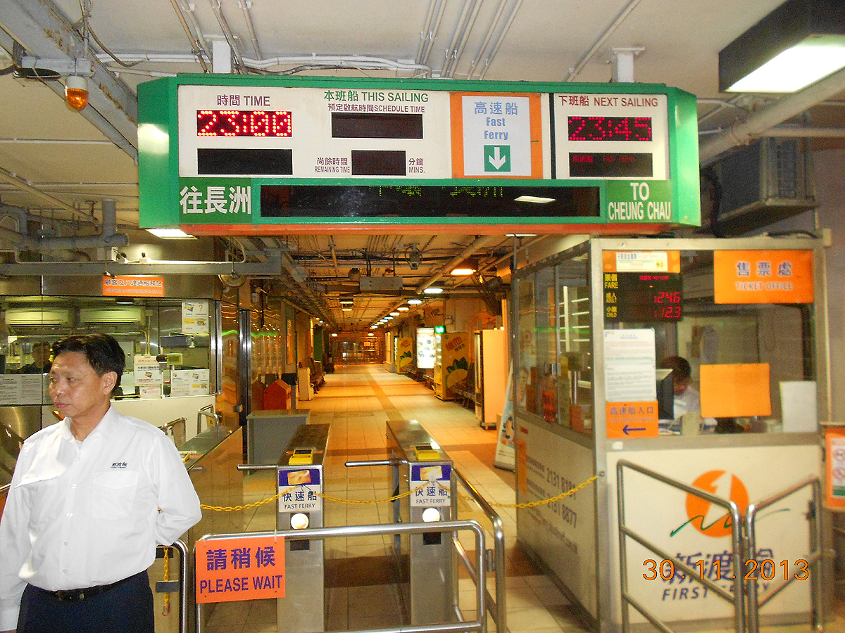
圖片1
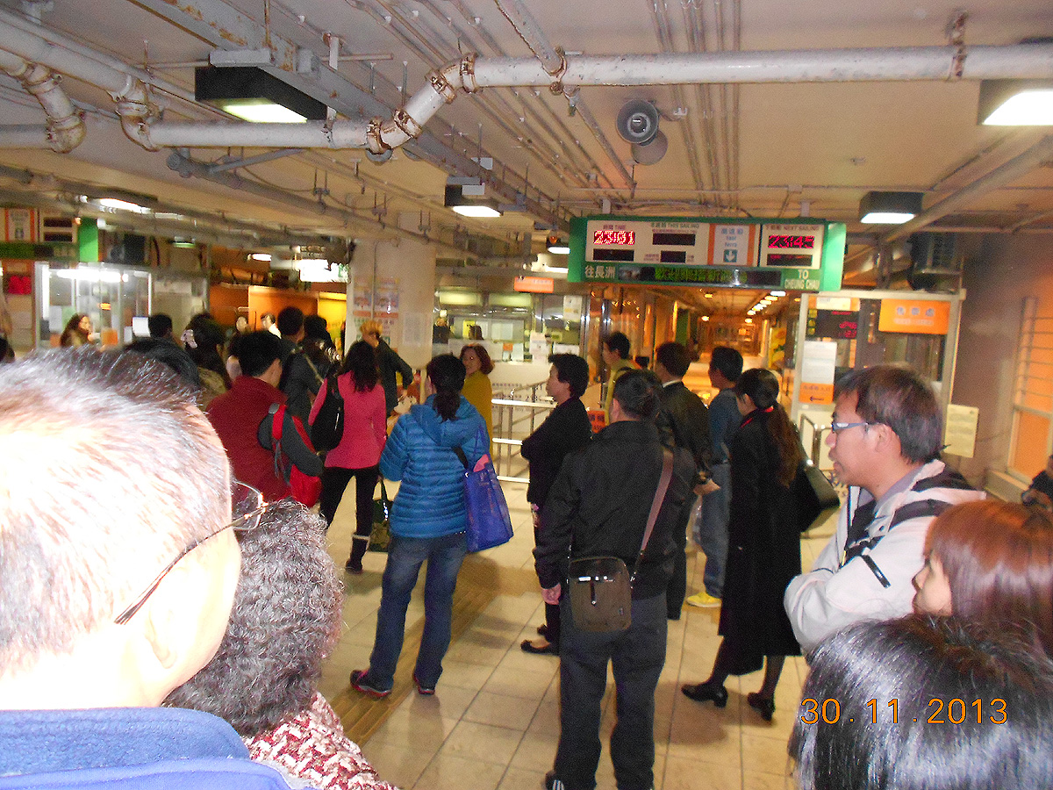
圖片2

